ANEXO J - CONVENIO COLECTIVO N° 762/19 (UESEVI - CAESI) ACTA ACUERDO SALARIAL 2022/2023

En la Ciudad Autónoma de Buenos Aires, a los 29 días del mes de abril de 2022, entre los Sres. Melania Adela Bianchini, DNI N° 5.116.998 en su carácter de Secretaria General, Reginelli Daniela DNI N° 32.860.829, en su carácter de Secretaria Adjunta y Reano Juan Raul DNI N° 13.544.526, en su carácter de Secretario Gremial, con el patrocinio letrado del Dr. Jorge Julian Rojas Baladi y en representación de la UNION EMPLEADOS DE SEGURIDAD Y VIGILANCIA (U.E.SE.VI.), Asociación Sindical de
Trabajadores con Personería Gremial N° 1917, con domicilio en calle Moreno N° 58 de la ciudad de Rosario, por una parte y por la otra los Sres. Daniel Castagnola DNI 13.663.018, Néstor Horacio Cruzado DNI Nº 11.862.198, Agostina Succatti DNI N° 27.263.510, Daniel Leonardo Abraham DNI N° 18.348.605, Agustín Ferreyra DNI Nº
11.027.095 Alberto Claudio Hernández DNI N° 13.163.842, Jorge Paleari, DNI N° 13.032.889 y Raúl Naon Kaufman, DNI N° 13.588.026, y el Dr. Marcelo Antonio Durañona DNI Nº 7.670.795 en carácter de Asesor Legal, en representación de la Cámara Argentina de Empresas de Seguridad e Investigación (C.A.E.S.I.), con Personería Jurídica N° C-5780 360686 con domicilio en calle Montevideo N° 666, piso 3° de la Ciudad Autónoma De Buenos Aires, ambas partes con sus respectivas personerías ya acreditadas ante el Ministerio de Trabajo y Seguridad Social de la Nación, manifiestan que han arribado al siguiente acuerdo, sujeto a la totalidad de las cláusulas y condiciones siguientes:

CLAUSULA PRIMERA: Las partes se reconocen mutuamente como únicas signatarias del presente acuerdo salarial y ratifican la plena vigencia del Convenio Colectivo de Trabajo N° 762/19, y demás acuerdos celebrados por las partes.

CLAUSULA SEGUNDA: UESEVI Y CAESI ratifican la plena vigencia del C.C.T. 762/19 y demás acuerdos celebrados.

CLAUSULA TERCERA: Las partes signatarias del CCT 762/19 acuerdan una modificación salarial a partir del 1/05/2022 hasta el 30/06/2023 en el salario conformado del citado convenio conforme a las escalas, plazos, rubros y valores que se determinan en la escala salarial anexa al presente acuerdo.

CLAUSULA CUARTA: PAZ SOCIAL: Ambas partes acuerdan bregar por la mayor transparencia posible en el desarrollo de la actividad de la seguridad privada, combatiendo con las herramientas legales disponibles el trabajo mal registrado, el pago no registrado de las horas suplementarias y cualquier otra situación que implique violación a las normas laborales y/o de cualquier otra naturaleza.

CLAUSULA QUINTA: DISPOSICIONES EXCEPCIONALES Y TRANSITORIAS: Desde
el 01/05/22 hasta el 30/06/23, exclusivamente, se mantiene transitoriamente y con carácter excepcional el importe del fondo de ayuda solidaria (FAS) previsto en el Art. 30 del convenio colectivo 762/19, el cual asciende al 1% mensual sobre el salario básico del convenio de la categoría Vigilador en General vigente en ese periodo y para ser aplicado sobre las remuneraciones devengadas en dicho período. Las condiciones, destino y fecha de pago serán las mismas que las previstas en el Art. 30 del CCT 762/19.

CLAUSULA SEXTA: Las partes convienen que toda persona humana o jurídica, incluyendo organismos o empresas del estado, que contrate o subcontrate los servicios de una empresa de seguridad privada será solidariamente responsable con ella de todo incumplimiento por parte de esta última respecto de las disposiciones legales y todas las previstas en la convención colectiva de trabajo 762/19, conforme lo dispuesto en el art. 30 y ccdtes. de la L.C.T.

CLAUSULA SÉPTIMA: SUMA NO REMUNERATIVA: Las partes acuerdan el pago de una suma no remunerativa, a saber: a) $ 20.000 para los meses de mayo y junio de 2022, la cual se incorporará al Sueldo Básico y al Adicional por Presentismo en el mes de julio 2022, b) $ 9.900 para los meses de octubre, noviembre y diciembre de 2022, la cual se incorporará al Sueldo Básico y al Adicional por Presentismo en el mes de enero de 2023 y, c) $ 10.000 para los meses de abril, mayo y junio de 2023, la cual se incorporará al Sueldo Básico y al Adicional por Presentismo en el próximo acuerdo paritario en el mes de julio de 2023. Esta suma no remunerativa se consigna en la grilla salarial adjunta. La misma se pacta como una gratificación extraordinaria no remunerativa, con excepción de los aportes sindicales y de obra social a cargo del trabajador y las contribuciones patronales al Sistema Nacional de Obras Sociales.
La suma aquí acordada, mientras mantenga la condición de No Remunerativa, se abonará bajo la denominación “Suma No Remunerativa – Acuerdo 2022/2023” en forma completa o abreviada. Sobre dicha suma, mientras mantenga su condición de No Remunerativa, no se aplicará ningún equivalente respecto de los adicionales previstos en el C.C.T. 762/19, a saber, presentismo, antigüedad, nocturnidad, aeroportuario, objetivo en caso de corresponder y a ningún tipo de adicional que abonen las empresas. Asimismo, no se computará para el cálculo del sueldo anual complementario, ni vacaciones, ni valor hora extraordinaria. Para el caso de trabajadores que laboren en tarea discontinua o a tiempo parcial o bajo régimen de jornada reducida, legal o convencional, o que hayan incurrido en ausencias injustificadas, el monto a abonar será aplicado proporcionalmente a la jornada laboral cumplida.
CLÁUSULA OCTAVA: ADICIONAL VACACIONAL: Considerando la situación de pandemia Covid 19 y que los trabajadores de vigilancia han prestado y prestan un servicio esencial y de interés público, se pacta un adicional remunerativo fijo, transitorio y extraordinario, de $ 600 por cada día de vacaciones gozadas a partir del 1ero. de octubre de 2022 hasta el 31 de diciembre de 2022 y de $ 1.000 por cada día de vacaciones gozadas a partir del 1ero. de enero de 2023, con un tope máximo de 21 días.
CLÁUSULA NOVENA: APORTE SOLIDARIO: Las partes ratifican la vigencia del aporte solidario conforme lo pactado en la CLÁUSULA DÉCIMA del ANEXO “H” del C.C.T 762/19 en el marco de lo normado en el art. 37 de la Ley 23.551 y art. 9 de la Ley 14.250.

CLÁUSULA DÉCIMA: ADICIONAL VIGILANCIA AEROPORTUARIA: Las partes
pactan fijar el siguiente adicional en los términos del art. 25 del C.C.T. 762/19, a saber: Adicional vigilancia aeroportuaria: Rige para todo el personal de las distintas categorías de este convenio que preste servicios en el ámbito Aeroportuario del Sistema Nacional de Aeropuertos del país, sean éstos nacionales o internacionales, habida cuenta que para dicha prestación resulta necesario poseer conocimiento, experiencia, habilidades específicas y capacitación especial conforme a la normativa vigente de la autoridad de aplicación aeroportuaria. Este adicional se pacta con las siguientes sumas fijas

remunerativas: a) $ 6.580 remunerativos mensuales por el período que corre desde el 1ero. de mayo al 30 de junio de 2022, b) $ 9.310 remunerativos mensuales por el período que corre desde el 1ero. de julio de 2022 al 31 de diciembre de 2022 y, c) $
11.280 por el período que corre desde el 1ero. de enero de 2023 hasta el 30 de junio de 2023. Se identificará en los recibos de haberes como “adicional aeroportuario” o sigla similar. Tendrá vigencia condicionada a la permanencia del empleado en el ámbito aeroportuario, dejándose constancia que su percepción cesará automáticamente cuando el empleado deje de prestar servicios en dicho lugar por cualquier circunstancia. Este adicional reemplazará y absorberá todos aquellos rubros e importes que hasta el presente hayan abonado las empresas prestadoras de servicios en el ámbito aeroportuario en concepto de plus o adicionales similares a los trabajadores que allí laboren, cualquiera sea la denominación que hayan consignado en los recibos de haberes.

CLÁUSULA DECIMAPRIMERA: Las partes asumen el compromiso de reunirse periódicamente, a iniciativa de cualesquiera de ellas, a fin de analizar la escala salarial convencional, ante sustanciales variaciones económicas que eventualmente afecten la misma desde su entrada en vigencia.
El presente acuerdo cobrará vigencia en su aplicación y alcance a partir de la homologación integral del mismo por parte del Ministerio de Trabajo, Empleo y Seguridad Social de la Nación, pasando a formar parte este ANEXO “J” del CCT 762/19.

A los efectos previstos en los tramites regulados por la Resolución 397/2020 prorrogado por la Resolución 475/2020 del Ministerio de Trabajo, Empleo y Seguridad Social, en este marco de emergencia y excepción, y solo a estos fines, los aquí firmantes realizan una declaración jurada acerca de la autenticidad de las firmas aquí insertas en los términos previstos por el artículo 109 del Decreto N° 1759/72 (t.o. 2017).
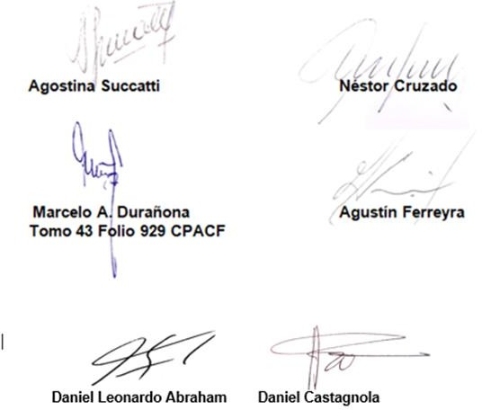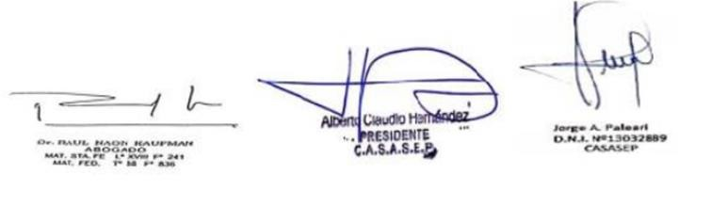

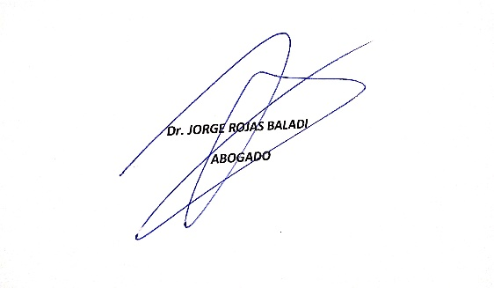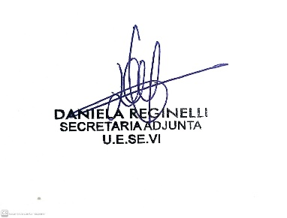

ANEXO J - CONVENIO COLECTIVO N° 762/19 (UESEVI - CAESI) - ACTA ACUERDO SALARIAL 2022/2023
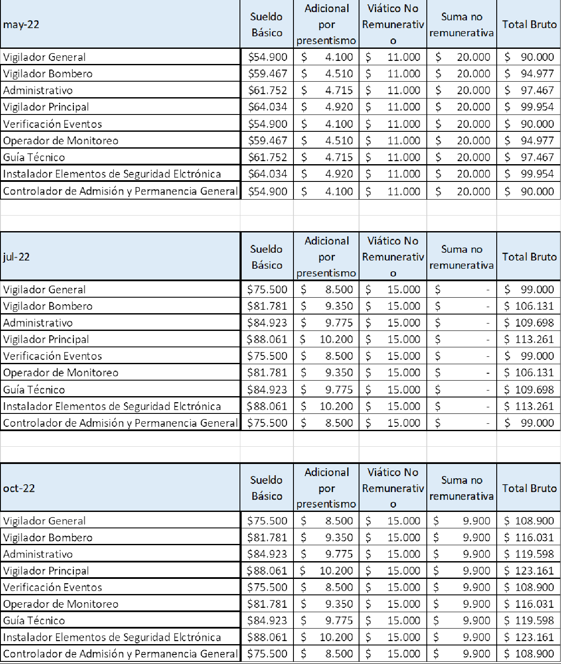

ene-23 | Sueldo Básico | Adicional por  presentismo | Viático No Remunerativ  o | Suma no remunerativa | Total Bruto
Vigilador General | $83.900 | $ 11.100 | $ 25.000 | $ - | $ 120.000
Vigilador Bombero | $90.879 | $ 12.210 | $ 25.000 | $ - | $ 128.089
Administrativo | $94.371 | $ 12.765 | $ 25.000 | $ - | $ 132.136
Vigilador Principal | $ 97.859 | $ 13.320 | $ 25.000 | $ - | $ 136.179
Verificación Eventos | $83.900 | $ 11.100 | $ 25.000 | $ - | $ 120.000
Operador de Monitoreo | $90.879 | $ 12.210 | $ 25.000 | $ - | $ 128.089
Guía Técnico | $94.371 | $ 12.765 | $ 25.000 | $ - | $ 132.136
Instalador Elementos de Seguridad Electrónica | $97.859 | $ 13.320 | $ 25.000 | $ - | $ 136.179
Controlador de Admisión y Permanencia General | $83.900 | $ 11.100 | $ 25.000 | $ - | $ 120.000
abr-23 | Sueldo Básico | Adicional por  presentismo | Viático No Remunerativ  o | Suma no remunerativa | Total Bruto
Vigilador General | $83.900 | $ 11.100 | $ 25.000 | $ 10.000 | $ 130.000
Vigilador Bombero | $90.879 | $ 12.210 | $ 25.000 | $ 10.000 | $ 138.089
Administrativo | $94.371 | $ 12.765 | $ 25.000 | $ 10.000 | $ 142.136
Vigilador Principal | $ 97.859 | $ 13.320 | $ 25.000 | $ 10.000 | $ 146.179
Verificación Eventos | $83.900 | $ 11.100 | $ 25.000 | $ 10.000 | $ 130.000
Operador de Monitoreo | $90.879 | $ 12.210 | $ 25.000 | $ 10.000 | $ 138.089
Guía Técnico | $94.371 | $ 12.765 | $ 25.000 | $ 10.000 | $ 142.136
Instalador Elementos de Seguridad Electrónica | $97.859 | $ 13.320 | $ 25.000 | $ 10.000 | $ 146.179
Controlador de Admisión y Permanencia General | $83.900 | $ 11.100 | $ 25.000 | $ 10.000 | $ 130.000
 | may-jun22 | jul-22 | ene-23
Aeroportuario | $ 6.580 | $ 9.310 | $ 11.280
